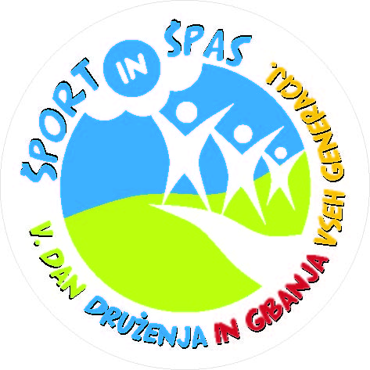
5. DAN DRUŽENJA IN GIBANJA VSEH GENERACIJ

V soboto, 12. maja 2012, bo peto leto zapored po celi Sloveniji potekala prireditev "Dan druženja in gibanja vseh generacij". Prireditev bo že drugič organizirala tudi OŠ Črna na Koroškem.

V Mitneku bodo v okviru športnega dne, ki je za učence obvezen, potekale različne dejavnosti: krajši pohod z zanimivimi in nekoliko drugačnimi nalogami, jahanje, nogomet, odbojka, lokostrelstvo, ultimate frizbee, badminton ... Strokovni delavci Zdravstvenega doma Ravne bodo opravljali meritve srčnega tlaka, krvnega pritiska ... Na prireditvi bomo podelili priznanja najmlajšemu in najstarejšemu udeležencu ter najštevilčnejši družini. Na kraj dogajanja se bomo odpeljali z avtobusi in lastnimi prevozi. Odhod avtobusov bo ob 8.30 izpred avtobusne postaje v Črni. Vsi udeleženci prireditve (tudi starši, stari starši, prijatelji) lahko koristijo brezplačen avtobusni prevoz do Mitneka in dobijo malico. Zato prosimo za resnost in točnost prijave. V Črno se vračamo peš v skupini, razen učenci, ki odidejo skupaj s starši. V kolikor šolo obiskuje več otrok iz iste družine, izpolnite eno prijavnico in nanjo napišite vse učence.

Vabljeni torej otroci, starši, stari starši in prijatelji. Veselimo se srečanja in druženja z vami na drugi prireditvi "Dan druženja in gibanja vseh generacij" v Črni na Koroškem.
Lep športni pozdrav.

Ravnateljica OŠ Črne na Koroškem: Romana Košutnik
Koordinatorka prireditve: Tamara Oblak
-----------------------------------------------------------------------------------------------------------------
PRIJAVNICA (izpolnjeno prijavnico vrnite do torka 8. maja 2012)

Učenec/učenka: ______________________________________razred: _____
Število dužinskih članov, ki se bodo udeležili prireditve: ________
Število oseb, ki bodo koristili brezplačen avtobusni prevoz do kraja prireditve: _______
Zgoraj navedeni učenec se bo v Črno vrnil skupaj z učitelji (obkrožite): DA NE
Podpis starša: _______________________

